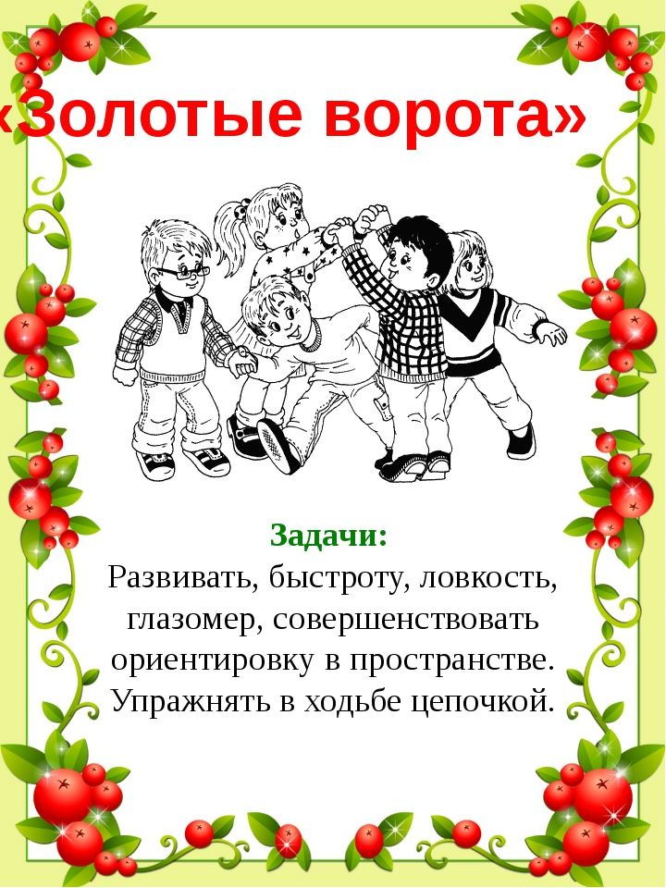
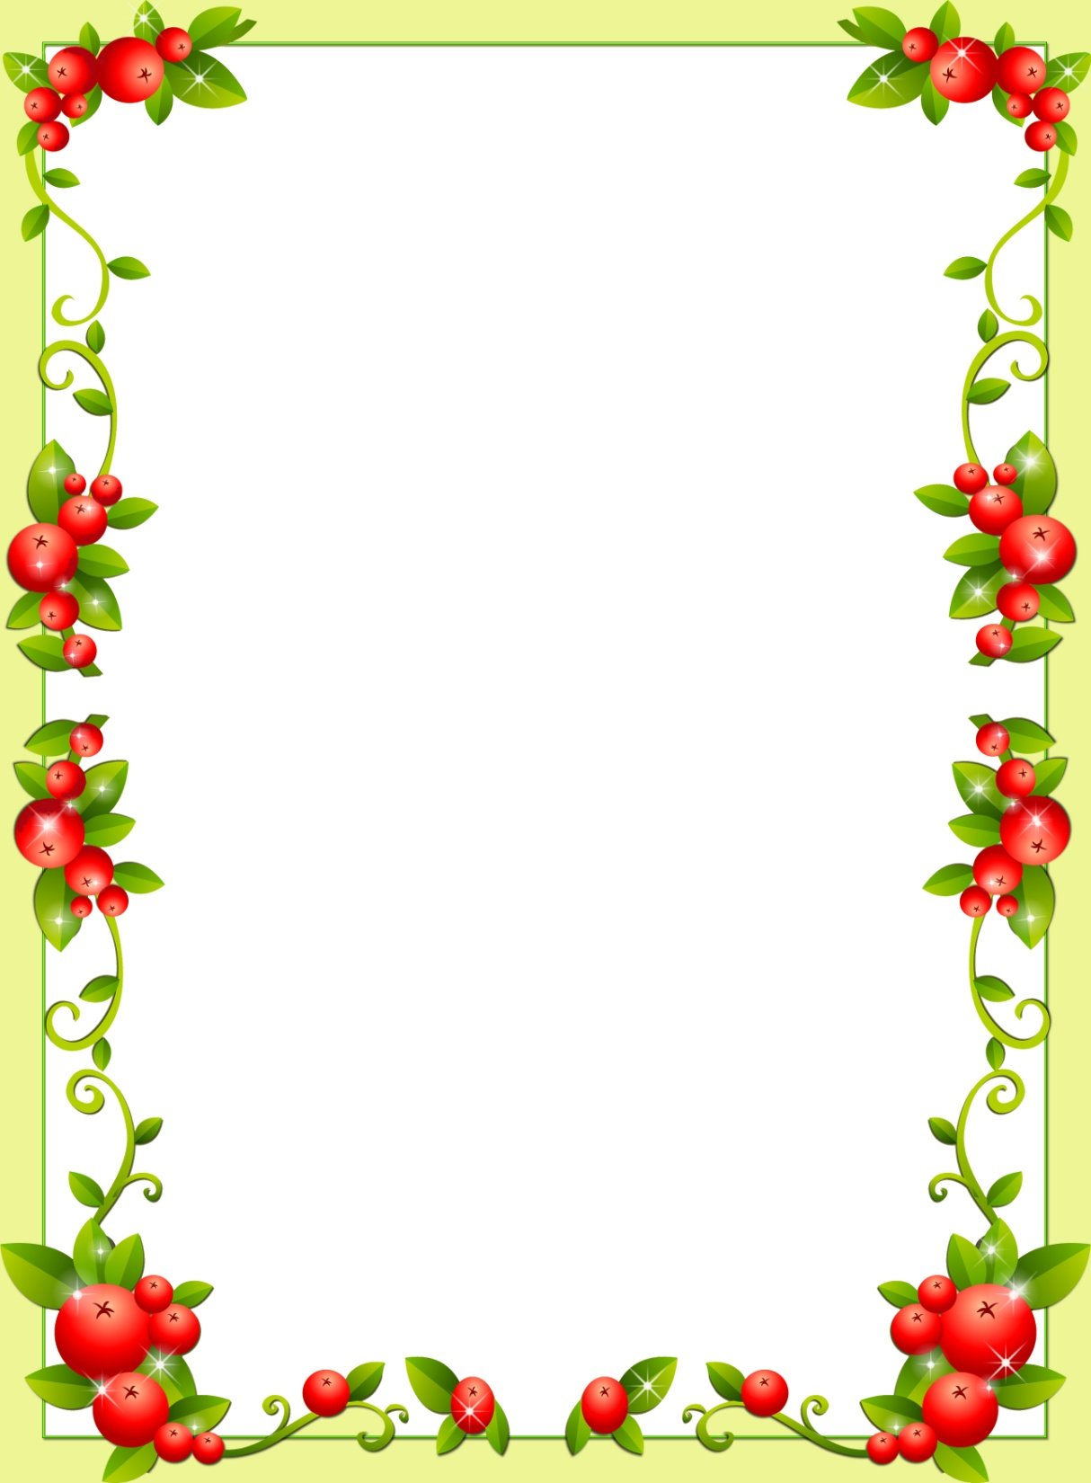
Русская народная подвижная игра
«Золотые ворота»
(Ярославская область)
Золотые ворота,
Проходите господа,
Первой мать пройдет,
И детей проведёт.
Первый раз – прощается
Второй – запрещается,
А на третий раз – не пропусти Вас!
